

**Түркістан қаласының аумағы арқылы транзиттік автомобиль көлігі жүрісінің схемалары мен тәртібін айқындау туралы**

Түркістан облысы Түркiстан қаласы әкiмдiгiнiң 2025 жылғы 30 мамырдағы № 282 қаулысы

      Қазақстан Республикасының "Түркістан қаласының ерекше мәртебесі туралы" Заңының 9-бабы 1-тармағы 24-тармақшсына сәйкес, Түркістан қаласының әкімдігі ҚАУЛЫ ЕТЕДІ:

      1. Қоса беріліп отырған Түркістан қаласының аумағы арқылы транзиттік автомобиль көлігі жүрісінің схемалары мен тәртібі бекітілсін.

      2. Осы қаулының орындалуын бақылау Түркістан қаласы әкімінің жетекшілік ететін орынбасарына жүктелсін.

      3. Осы қаулы алғаш ресми жарияланғаннан кейін күнтізбелік он күн өткен соң қолданысқа енгізіледі.

|  |  |
| --- | --- |
| *Қала әкімі* | *Ә.Пазылбекұлы* |

|  |  |
| --- | --- |
|  | Түркістан қаласы әкімдігінің 2025 жылғы 30 мамырдағы № 282 қаулысына №1 қосымша |

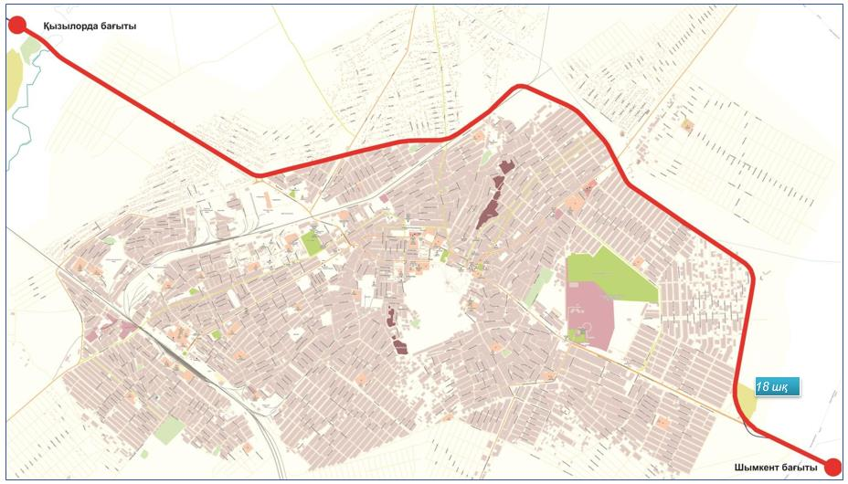



      Қазақстан Республикасының 1412-2017 Ұлттық Стандарты, Жол қозғалысын реттеудің техникалық құралдарының қолдану ережелері және Автомобиль жолдары туралы Қазақстан Республикасының 2001 жылғы 17 шілдедегі N 245 Заңы талаптарына сәйкес жүруіс тиіс

|  |  |
| --- | --- |
|  | Түркістан қаласы әкімдігінің 2025 жылғы мамырдағы №_______қаулысына №2 қосымша |

**Түркістан қаласының аумағы арқылы транзиттік автомобиль көлігі жүрісінің тәртібі**

      1. Қазақстан Республикасының "Қазақстан Республикасындағы жергілікті мемлекеттік басқару және өзін-өзі басқару туралы" "Қазақстан Республикасындағы көлік туралы" және "Түркістан қаласының ерекше мәртебесi туралы" заңының 9-бабы 1-тармағының 24-тармақшсына сәйкес әзірленді және Түркістан қаласының аумағы арқылы транзиттік автомобль көлігі жүрісінің тәртібін айқындайды.

      2. Ауыр салмақты транзиттік көліктер айналма жолмен жүргізілсін және қала аумағына кіруіне тиым салынады.

      3. Жеңіл автокөліктердің қала аумағында жүруіне әрекет етуші заңнамалар негізінде шектеу қойылмайды.

      4. Қазақстан Республикасның 1412-2017 Ұлттық Стандарты, Жол қозғалысын реттеудің техникалық құралдарының қолдану ережелері және "Автомобиль жолдары туралы" Қазақстан Республикасның Заңы талаптарына сәйкес жүргізіледі.

© 2012. Қазақстан Республикасы Әділет министрлігінің «Қазақстан Республикасының Заңнама және құқықтық ақпарат институты» ШЖҚ РМК